TRƯỜNG MẦM NON AN PHÚ B TẶNG QUÀ TẾT QUÝ MÃO 2023

CHO HỌC SINH CÓ HOÀN CẢNH KHÓ KHĂN

Trong không khí mừng Đảng mừng Xuân năm 2023 và hưởng ứng tinh thần “Tương thân tương ái, chia sẻ yêu thương”, Trường Mầm non An Phú B đã dành 12 suất quà tặng cho học sinh có hoàn cảnh khó khăn trong dịp Tết nguyên đán Quý Mão với tổng giá trị quà tặng 2,6 triệu đồng.

Như chúng ta đã biết, trong năm qua, do khó khăn của đại dịch Covid-19 đã khiến nền kinh tế nước ta bị ảnh hưởng nghiêm trọng, khiến nhiều gia đình gặp khó khăn từ mất việc làm, giảm thu nhập... Theo đó, rất nhiều phong trào và hoạt động cứu trợ đã liên tục diễn ra nhằm động viên và khích lệ tinh thần cho những gia đình hoàn cảnh khó khăn.

Với tinh thần “Chia sẻ yêu thương, lá lành đùm lá rách”, ngày 17 tháng 01 năm 2023 vừa qua, tại văn phòng nhà trường đã tổ chức hoạt động trao quà tặng cho những học sinh nghèo có hoàn cảnh khó khăn. Đó là những túi quà chứa đầy yêu thương cùng những phần quà vô cùng ý nghĩa. Đây không chỉ là hoạt động hỗ trợ cho các em học sinh có hoàn cảnh khó khăn mà còn thể hiện nét đẹp truyền thống của dân tộc Việt Nam - Tương thân tương ái, và đây cũng chính là quan điểm, đường lối của Đảng ta.

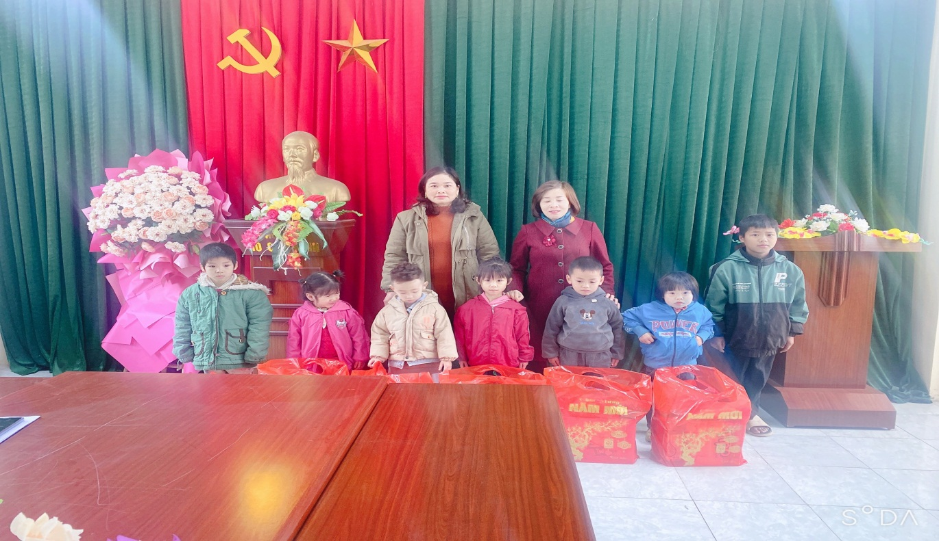*Hình ảnh Ban giám hiệu trường mầm non An Phú B trao quà Tết cho học sinh có hoàn cảnh khó khăn*

        Món quà nhỏ bé nhưng đã góp thêm hương sắc cho các em học sinh trong dịp Tết, trao thêm niềm tin cho mọi người trong cuộc sống. Những phần quà ý nghĩa của trường mầm non An Phú B dành tặng cho các em học sinh nghèo và giáo viên có hoàn cảnh khó khăn tuy nhỏ nhưng đã kịp thời động viên các em nỗ lực vươn lên trong học tập, đây là món quà vô cùng ý nghĩa trước thềm năm mới nhằm lan tỏa yêu thương tới mọi người đón xuân bình an và hạnh phúc./.